

中医技术规范 岭南飞针疗法

Technical Operation Standard of Lingnan flying needle therapy

（工作组讨论稿/征求意见稿/送审稿/报批稿）
（本稿完成时间：2024年04月05日）

20XX-XX-XX 发布
20XX-XX-XX 实施
广东省中医药学会 发布

团体标准
ICS 11.020
C 05
T/GDACM XXXX—20XX
目次

前言 III
引言 III
1 范围 1
2 规范性引用文件 1
3 术语和定义 1
4 概述 2
5 适用穴位分区定位与适应症 2
5.1定位方法 2
5.2头皮针分区 2
5.3腹针分区 4
5.4背针分区 5
6 操作方法 7
6.1 操作手法 7
6.2 行针手法 8
6.3 出针 9
6.4 施术后处理 9
6.5 治疗的间隔时间与疗程 9
6.6 操作步骤 9
6.7注意事项 11
7 禁忌 11
7.1 头针禁忌 11
7.2 腹针禁忌 11
7.3 背针禁忌 11
8 异常情况处理 11
8.1晕针 11
8.2滞针 12
8.3 弯针 12
8.4 断针 13
8.5 血肿 13
8.6 针后异样感 14
附 录 A （规范性） 岭南飞针疗法分区定位图示 15
附 录 B （规范性） 岭南飞针疗法飞针手法图示 25
附 录 C （资料性） 签署“专利实施许可声明”附表 34
参考文献 35

前言
本文件按照GB/T 1.1—2020《标准化工作导则 第1部分：标准化文件的结构和起草规则》的规定起草。
本文件由广东省第二中医院提出，由广东省中医药学会归口。
本文件起草单位：广东省第二中医院、广州中医药大学第三附属医院、中山市人民医院、广州市中西医结合医院、江门市妇幼保健院、南方医科大学南方医院白云分院、江门市五邑中医院恩平分院、深圳市罗湖医疗集团罗湖区中医院、茂名骨伤医院、阳西总医院中医医院、广东省第二荣军医院、广州中医药大学顺德勒流医院、中山市东升医院、湖北省十堰市太和医院、山东省德州市立医院、河南省商丘市中医院、河南省禹州市人民医院、广州越秀区骨伤康复医院、广州市荔湾区桥中街道社区卫生服务中心、香港浸会大学、澳门镜湖医院
本文件主要起草人员：秦敏、李敏、蔡伟彬、苏利梅、刘洋、蔡科达、潘杰、余颖秀、陈崇健、辛翰煜、麦晓洇、杨清、梁杏、邵晓雪、陈星宇、郑晓彤。

引言
岭南针灸始于晋代，据《肘后方》记载，晋代岭南名医葛洪、鲍姑通过针灸百会、太白、少商等穴位救治急症。
岭南飞针疗法，作为岭南针灸学的重要组成部分，发源于清末，传承四代，至今第三代传承人秦敏教授在传统针灸、经络理论的基础上，融贯导师全国老中医专家张家维教授浅刺皮部、快速、无痛等特点的飞针疗法，发展并总结归纳出以“理、法、方、术”四大组成要素为依据的岭南特色针灸技术。
岭南飞针疗法结合岭南地区鲜明的地域特色，选取头部、腹部、背部特定穴组，配合以进针快、浅刺、无痛或少痛、翻腕旋转等为特点的飞针手法，达到浅刺调气，打通任督，理畅三焦的目的，广泛应用于治疗内、外、妇、儿等常见疾病，特别是针对三瘫证（小儿脑瘫、中风偏瘫、面瘫）具有显著疗效，并做了相关动物研究，亦取得了良好的成果，先后发表于《广州中医药大学学报》、《针灸临床杂志》等核心期刊。

中医技术规范：岭南飞针疗法
  - 范围
本标准规定了岭南飞针疗法及相关术语和定义，操作者的要求，操作步骤与要求，操作方法，注意事项，禁忌与异常情况处理等。
本标准适用于岭南飞针疗法技术操作。
  - 规范性引用文件
下列文件中的内容通过文中的规范性引用而构成本文件必不可少的条款。其中，注日期的引用文件，仅该日期对应的版本适用于本文件；不注日期的引用文件，其最新版本（包括所有的修改单）适用于本文件。
GB 2024-2016 《针灸针》
GB/T 40973-2021 《针灸门诊基本服务规范》
GB/T 21709.2-2021 《针灸技术操作规范 第2部分：头针》
GB/T 21709.16-2013 《针灸技术操作规范 第16部分：腹针》
GB/T 33415-2016 《针灸异常情况处理》
GB/T 12346-2021 《腧穴名称与定位》
  - 术语和定义
    - 岭南飞针疗法Lingnan flying needle therapy
岭南飞针疗法是一种包含“理、法、方、术”四大要素组成的具有岭南特色的飞针疗法^{[1]}。
    - 飞针fnlyingeedle
飞针靠手指的弹力、腕力将针灸针刺入皮肤、其针身旋转、穿透力强^{[2]}。
    - 揣穴 feeling points
使用“同身寸”法^{[3]}测量，用手指以按压、揣摸取循切的探索穴位方式。
    - 头皮针 head acupuncture
头皮针，是通过刺激头部发际区域的特定部位治疗疾病的一种针刺方法。
    - 腹针 abdominal acupuncture
腹针，是通过针刺腹部特定穴位治疗全身疾病的一种针刺方法。
    - 背针 back acupuncture
背针，是通过针刺背部特定穴位治疗全身疾病的一种针刺方法。
    - 晕针fainting during acupuncture
在针刺过程中，患者突然出现头晕目眩、面色苍白、气短乏力、恶心欲呕、冷汗淋漓的现象。
    - 气胸pneumothorax
针刺时刺破胸膜壁层或脏层，导致气体进入胸膜腔，引起咳嗽、呼吸困难等症状。
  - 概述
4.1岭南飞针疗法的手法主要包括注射式、飞行旋转式、指压式三种。
4.2岭南飞针疗法适用穴位，主要位于头部、腹部、背部，分别称作头皮针分区、腹针分区、背针分区。
4.3岭南飞针的穴位定位包括穴位、区域，以及穴组。根据脏腑、经络等辩证选取相对应的区域，根据不同疾病症候选取区域中的穴位或穴组进行诊治。
  - 适用穴位分区定位与适应症

5.1定位方法
穴位定位选用骨度分寸及手指同身寸法（参照GB/T 12346-2021）。

5.2头皮针分区
岭南飞针疗法根据临床经验及经络循行将头部划分为阳明、少阳、厥阴、太阳四个治疗区。

5.2.1阳明区
具体见图A.1.1 头皮针阳明区

5.2.1.1穴位
阳明1穴：位于两侧头维的连线的中点。
阳明2穴：印堂上1寸。
阳明3穴：眉梢至耳前鬓角发际前缘连线的中点。

5.2.1.2区域
阳明区下缘：经过印堂穴至两耳前鬓角发际前缘的水平连线。
阳明区上缘：两侧头维的连线。
阳明区左缘：左侧头维沿发际与下缘交点的连线。
阳明区右缘：右侧头维沿发际与下缘交点的连线。

5.2.1.3穴组
阳明1组：双侧头维穴、阳明1穴。针刺时针尖皆朝向百会。
阳明2组：阳明2穴、双侧阳明3穴。阳明2穴针刺时针尖朝向鼻尖，阳明3穴进针时直刺。

5.2.1.4适应症
主要治疗胃、大肠经络疾病，兼治肺、脾经络相关疾病。阳明病证及类证。

5.2.2少阳区
具体见图A.1.2 头皮针少阳区

5.2.2.1特定穴
少阳阳明穴：位于阳明区下缘与耳前鬓角发际的交点。
少阳厥阴穴：位于百会与风池的连线上，头维向后的弧形连线与之的交点。
少阳太阳穴：位于百会与风池的连线上，阳明区下缘与耳前鬓角发际交点向后的弧形连线与之的交点。

5.2.2.2穴位
少阳1穴：少阳2穴和少阳3穴连线的中点。
少阳2穴：耳尖直上，头维与少阳厥阴穴连线的交点。
少阳3穴：折耳廓向前，当耳尖直上入发际处。

5.2.2.3区域
少阳区前缘：相当于阳明区左缘或右缘，即一侧头维沿发际与下缘交点的连线。
少阳区后缘：少阳厥阴穴至少阳太阳穴的弧形连线。
少阳区下缘：少阳阳明穴与少阳太阳穴的弧形连线。
少阳区上缘：头维至少阳厥阴穴的弧形连线。

5.2.2.4穴组
少阳1组：少阳1穴、少阳2穴、少阳3穴。平卧时针尖向后进针。
少阳2组：少阳1穴及其前后旁开1寸的两穴，共3针。坐位时针尖向下进针。

5.2.2.5适应症
主要治疗三焦、胆经络疾病，也用于治疗肝及心包经络疾病。少阳病证及类证。

5.2.3厥阴区
具体见图A.1.3 头皮针厥阴区

5.2.3.1穴位
厥阴1穴：位于头正中线上，百会前3寸。
厥阴2穴：位于头正中线上，百会前1.5寸。
厥阴3穴：位于头正中线上，百会后1.5寸。

5.2.3.2区域
厥阴区前缘：两侧头维连线。
厥阴区后缘：双侧少阳厥阴穴的连线。
厥阴区左缘：相当于少阳区上缘，即左侧头维至少阳厥阴穴的弧形连线。
厥阴区右缘：相当于少阳区上缘，即右侧头维至少阳厥阴穴的弧形连线。

5.2.3.3穴组
厥阴1组：厥阴1穴及其左右旁开1.5寸的两穴，共3针。
厥阴2组：厥阴2穴及其左右旁开1.5寸的两穴，共3针。
厥阴3组：厥阴3穴及其左右旁开1.5寸的两穴，共3针。

5.2.3.4适应症
主要治疗心包、肝经络疾病，亦可治疗三焦、胆经络疾病。厥阴病证及类证。心之疾病。

5.2.4太阳区
具体见图A.1.4 头皮针太阳区

5.2.4.1穴位
太阳1穴：双侧少阳太阳穴连线的中点。
太阳2穴：双侧风池穴连线的中点。

5.2.4.2区域
太阳区上缘：双侧少阳厥阴穴的连线。
太阳区下缘：双侧风池沿着后发际的连线。
太阳区左缘：左侧少阳厥阴穴途经少阳太阳穴至风池穴的连线。
太阳区右缘：右侧少阳厥阴穴途经少阳太阳穴至风池穴的连线。

5.2.4.3穴组
太阳1组：太阳1穴及其左右旁开1.5寸的两穴，共3针。进针时针尖朝下。
太阳2组：太阳2穴及其左右风池穴，共3针。进针时直刺。

5.2.4.4适应症
主要治疗膀胱、小肠经络疾病，亦治疗肾、心经络疾病。太阳病证及类证。

5.3腹针分区
以神阙为中心，选取任脉为正中线，以左右旁开0.5寸足少阴肾经两条旁线为辅，将腹部依次分为上焦区、中焦区及下焦区3大区域。两乳头连线中点至脐中上4寸为上焦区，脐中上4寸至脐中为中焦区，脐中到耻骨联合处为下焦区。在两乳头连线中点，脐中上2寸、4寸、6寸与脐中下1.5寸、3寸各取一穴，每穴左右旁开0.5寸（足少阴肾经）各取一穴，三针为一组，三焦同治，整体调节脏腑功能。

5.3.1上焦区
具体见图A.2.1 腹针上焦区

5.3.1.1区域
上缘：两乳头连线中点水平线。
下缘：脐中上4寸水平线。

5.3.1.2穴组
上焦区1组：两乳头连线中点，左右旁开0.5寸各取一穴，三针为一组。
上焦区2组：脐中上6寸，左右旁开0.5寸各取一穴，三针为一组。

5.3.1.3适应症
主要治疗心慌、心悸、胸闷、咳嗽等心肺疾病。

5.3.2中焦区
具体见图A.2.2腹针中焦区

5.3.2.1区域
上缘：脐中上4寸水平线。
下缘：脐中水平线。

5.3.2.2穴组
中焦区1组：脐中上4寸，左右旁开0.5寸各取一穴，三针为一组。
中焦区2组：脐中上2寸，左右旁开0.5寸各取一穴，三针为一组。

5.3.2.3适应症
主要治疗腹痛、腹胀、腹泻、便秘、呕吐、黄疽等消化系统疾病。

5.3.3下焦区
具体见图A.2.3 腹针下焦区

5.3.3.1区域
上缘：脐中水平线。
下缘：耻骨联合上缘水平线。

5.3.3.2穴组
下焦区1组：脐中下1.5寸，左右旁开0.5寸各取一穴，三针为一组。
下焦区2组：脐中下3寸，左右旁开0.5寸各取一穴，三针为一组。

5.3.3.3适应症
主要治疗小便不利、月经不调、痛经、闭经、阳痿、早泄等泌尿生殖系统疾病。

5.4背针分区
以脊中穴为中心，选取督脉为正中线，以督脉左右旁开3至5寸两条侧线为辅，将背部依次分为上焦区、中焦区及下焦区三大区域。
将第1颈椎至第7胸椎划分为上焦区，第7胸椎至第12胸椎划分为中焦区，第1腰椎棘突至骶尾部为下焦区。后正中线上每隔 3寸取一穴，左右旁开 3至 5寸各取一穴，三针为一组，三焦同治，整体调节脏腑功能。

5.4.1上焦区
具体见图A.3.1 背针上焦区

5.4.1.1区域
上缘：第1颈椎水平线。
下缘：第7胸椎水平线。

5.4.1.2穴组
上焦区1组：第1颈椎棘突下，左右旁开2.25寸各取一穴，三针为一组。
上焦区2组：第7颈椎棘突下，左右旁开3寸各取一穴，三针为一组。
上焦区3组：第3胸椎棘突下，左右旁开3寸各取一穴，三针为一组。
若上焦病变则在后正中线每隔 1寸再加一组。

5.4.1.3适应症
主要治疗心慌、心悸、胸闷、咳嗽、哮喘等心胸相关疾患。

5.4.2中焦区
具体见图A.3.2 背针中焦区

5.4.2.1区域
上缘：第7胸椎水平线。
下缘：第1腰椎水平线。

5.4.2.2穴组
中焦区1组：第7胸椎棘突下，左右旁开3寸各取一穴，三针为一组。
中焦区2组：第10胸椎棘突下，左右旁开3寸各取一穴，三针为一组。
中焦区3组：第12胸椎棘突下，左右旁开3寸各取一穴，三针为一组。
若中焦病变，则在后正中线上每隔1寸再加一组。

5.4.2.3适应症
主要治疗腹痛、腹胀、腹泻、便秘、呕吐、黄疽等消化系统疾病。

5.4.3下焦区
具体见图A.3.3 背针下焦区

5.4.3.1区域
上缘：第1腰椎水平线。
下缘：骶尾部水平线。

5.4.3.2穴组
下焦区1组：第1腰椎棘突下，左右旁开3寸各取一穴，三针为一组。
下焦区2组：第4腰椎棘突下，左右旁开3寸各取一穴，三针为一组。
下焦区3组：骶管裂孔水平，第4骶后孔，骶正 中脊左右旁开3寸各取一穴，三针为一组。
若下焦病变则在后正中线上每隔1寸再加一组。

5.4.3.3适应症
主要治疗小便不利、月经不调、痛经、闭经、阳痿、早泄等泌尿生殖系统疾病。。
  - 操作方法
    - 操作手法

6.1.1头皮针（遵循GB/T 21709.2-2021）

6.1.1.1注射式：简称：“一拍、二推、三旋转”。

6.1.1.1.1消毒
找到准确刺激点或穴区后，用75%的酒精棉球以腧穴部位的中心点由内向外缓慢旋转，逐步涂擦，共2次，消毒皮肤面积应≥5cm×5cm，消毒棉球应一穴一换，不得使用同一个消毒棉球擦拭两个以上部位。

6.1.1.1.2持针
取1.5寸(40mm)×φ0.3mm规格一次性针灸针^{[4]}，医者用右手的拇、食指捏持针柄或针柄与针身交界处，中指抵住针身，并且将针身稍向下压，露出针尖约0.2-0.3寸（5-8mm），使针体与针刺部位呈10-15°。

6.1.1.1.3进针
a）“一拍”：腕背屈后，突然手腕掌屈，靠刺手腕关节的力量（是一种柔和的力，回弹的力）将针拍进针刺部位（帽状腱膜下层）^{[5]}。
b）“二推”：随即三指持针向前推进，使进针1.2-1.5寸(30-40mm)（推进过程中中指要对针尖部有一定压力，以确保针身能进入帽状腱膜下层）^{[6]}。
c）“三旋转”：最后拇指向前、食指向后搓动针柄，使针顺时针旋转，旋转速度约为150转/分。必要时可在进针后用拇、食指夹持针柄快速旋转，频率约250-300次/分。
具体见图B.1注射式

6.1.2腹针（遵循GB/T 21709.16-2013）

6.1.2.1飞行旋转式：简称“一旋、二翻、三点头”。

6.1.2.1.1消毒
找到准确刺激点或穴区后，用75%的酒精棉球以腧穴部位的中心点由内向外缓慢旋转，逐步涂擦，共2次，消毒皮肤面积应≥5cm×5cm，消毒棉球应一穴一换，不得使用同一个消毒棉球擦拭两个以上部位。

6.1.2.1.2持针
取1.5寸(40mm)×φ0.3mm规格针灸针，首先医者用右手的拇、食二指捏持针柄，中指抵住针柄与针身交界处，掌心向上^{[7]}。

6.1.2.1.3进针
a）“一旋”：拇指先向前捻转搓动少许，食中指向后捻转搓动少许，使针始终处于旋转状态，且保持掌心向上。
b）“二翻”：随后前臂外展外旋，且保持拇指外展、食中指内收状态，突然挥动前臂，使前臂内收内旋，手腕迅速向下翻转，使掌心向下。
c）“三点头”^{[8]}：同时刺手的拇指内收，食、中指同时相应外展，此时，针体便迅速转动（旋转速度约200转/分），当针处于快速旋转，并抵达穴位时，通过腕、指力将旋转的针弹刺入穴内。
具体见图B.2飞行旋转式

6.1.3背针

6.1.3.1指压式：简称：“一压、二提、三旋转”。

6.1.3.1.1消毒
找到准确刺激点或穴区后，用75%的酒精棉球以腧穴部位的中心点由内向外缓慢旋转，逐步涂擦，共2次，消毒皮肤面积应≥5cm×5cm，消毒棉球应一穴一换，不得使用同一个消毒棉球擦拭两个以上部位。

6.1.3.1.2持针
取1.5寸(40mm)×φ0.3mm规格针灸针，医者用右手的拇、食二指捏持针柄，中指抵住针柄与针身交界处。

6.1.3.1.3进针
a）“一压”：然后拇食指用力将针压入穴位内。
b）“二提”：中指抵住穴旁皮肤，拇食指捏持针柄，将针向外提出约0.2-0.3寸。
c）“三旋转”：最后拇指向前、食指向后搓动针柄，使针顺时针旋转，旋转速度约150转/分。
具体见图B.3指压式
    - 行针手法

6.2.1 快速捻转法
针刺到达所需深度后，刺手拇、食二指捏持针柄，保持银针不上下移动，手指连续屈伸动作使针体旋转，捻转角度小，频率要求为200次/分钟以上，持续时间约1分钟，间隔5-10分钟行针1次。

6.2.2小幅度导气法
分以向外抽为主的抽气法及以向内插为主的进气法，即小幅度提插法^{[9]}。

6.2.2.1抽气法：泻法
平刺进针，插入1寸，刺手拇、食指紧捏针柄，压手按压进针以固定针体，用爆发力迅速将银针向外抽提3次，然后缓慢将银针向内插入原处，以紧提慢按为主，始终保持银针平卧。

6.2.2.2进气法：补法
平刺进针，插入1寸，刺手拇、食指紧捏针柄，押手按压进针以固定针体，用爆发力迅速将银针向内插进3次，然后缓慢将银针向外退回原处，以紧按慢提为主，始终保持银针平卧。

6.2.2.3手法关键
幅度小，在1分范围内进行，保持银针不转动。速度快，使用爆发力。行针持续时间约1分钟，间隔5-10分钟行针1次，共行针3次。以上方法可反复施行，每次行针0.5-1分钟。手法特点：无频率要求，术者不容易疲劳，患者疼痛减少，可较快取得相应刺激效果。

6.2.3齐刺法
以银针3支，按头皮针分区内各穴组穴位连线为治疗线，于中点及左右两端点进针，按病证特点，同时用3针施行快速捻转手法或小幅度导气法。
    - 出针
出针前先用刺手持针柄使针身松动，小幅度轻捻转，后押手固定穴区周围，针体无紧滞感，快速出针。每处出针后均需快速用消毒干棉球按压针孔片刻，以防出血。出针后须再次检查针刺部位，以及时发现漏针、针孔再次出血等情况。
    - 施术后处理
施术后整理用物，嘱患者保持舒适的体位休息5min-10min，以便观察是否出现不良反应。
    - 治疗的间隔时间与疗程
岭南飞针的间隔时间及疗程按附录的规定。
    - 操作步骤

6.6.1针具选择
选取1.5寸(40mm)×φ0.3mm规格针灸针。（遵循GB 2024-2016）

6.6.2体位选择
根据疾病、证型，选择穴区、穴位，取得患者配合，采用坐位或仰卧位或俯卧位。一般以仰卧位为宜，操作方便，便于患者针刺过程中的神情变化，及时处理不适症状，亦是首次针灸、年老体弱者首选体位，在使用岭南飞针之背针时，则以俯卧位为宜。

6.6.3环境
在针灸时，应选择适宜的环境，有助于提高治疗效果，一、安静、舒适的环境，避免嘈杂的噪音和干扰，有助于患者放松身心，防止过于紧张出现晕针的情况；二、环境温度应适宜，空气流通，但要避免被风直吹，患者在接受针灸治疗时往往需要暴露一部分皮肤，针刺后腠理打开，以免感受风寒邪气从而加重病情；三、选择灯光柔和的环境进行针灸，避免刺眼的强光刺激患者的眼睛，同时也有利于医生观察穴位和施针；四、确保针灸室干净整洁，消毒无菌，以防交叉感染。针具、床单等器具都应该经过严格的消毒处理；五、为了保护患者的隐私，针灸室应具备一定程度的私密性，避免他人的窥视和打扰。

6.6.4消毒
找到准确刺激点或穴区后，使用75%医用酒精或医用碘伏进行严密消毒，包括医者双手消毒及穴区消毒。（遵循GB/T 40973-2021）

6.6.5施术方法

6.6.5.1头部注射式：简称：“一拍、二推、三旋转”。
a）“一拍”：腕背屈后，突然手腕掌屈，靠刺手腕关节的力量（是一种柔和的力，回弹的力）将针拍进针刺部位。
b）“二推”：随即三指持针向前推进，使进针1.2-1.5寸（30-40mm）（推进过程中中指要对针尖部有一定压力，以确保针身能进入帽状腱膜下层）。
c）“三旋转”：最后拇指向前、食指向后搓动针柄，使针顺时针旋转，旋转速度约为150转/分。必要时可在进针后用拇、食指夹持针柄快速旋转，频率约250-300次/分。

6.6.5.2腹部飞行旋转式：简称“一旋、二翻、三点头”。
a）“一旋”：拇指先向前捻转搓动少许，食中指向后捻转搓动少许，使针始终处于旋转状态，且保持掌心向上。
b）“二翻”：随后前臂外展外旋，且保持拇指外展、食中指内收状态，突然挥动前臂，使前臂内收内旋，手腕迅速向下翻转，使掌心向下。
c）“三点头”：同时刺手的拇指内收，食、中指同时相应外展，此时，针体便迅速转动（旋转速度约200转/分），当针处于快速旋转，并抵达穴位时，通过腕、指力将旋转的针弹刺入穴内。

6.6.5.3背部指压式：简称：“一压、二提、三旋转”。
a）“一压”：然后拇食指用力将针压入穴位内。
b）“二提”：中指抵住穴旁皮肤，拇食指捏持针柄，将针向外提出约0.2-0.3寸。
c）“三旋转”：最后拇指向前、食指向后搓动针柄，使针顺时针旋转，旋转速度约150转/分。

6.6.6 核对
按治疗卡或医嘱仔细核对患者身份和治疗信息，并再次了解患者对本方法的知情同意。核查操作用具的齐备及安全性。

6.7注意事项
6.7.1 尽量避开毛囊，减少患者痛苦，针下有抵抗感，或患者觉刺痛明显时，应停止进针，可将针身往后退，后改变角度再进针。对头皮或腹壁坚韧者，推进针体时可稍作捻转^{[10]}，以助推进。

6.7.2 针刺后可配合电针、艾灸、按摩等治疗手法。
6.7.3 留针要因人、因时及病情而定。体弱者留针时间适当减短至20分钟，体壮者可适当延长至45分钟，婴幼儿、躁动、严重精神病等不能配合者，不宜留针。夏季留针宜短，冬季留针宜久^{[11]}。病情重，症状顽固者应久留针，病情轻，症状经治疗已消失者可以不留针或少留针。
6.7.4 针刺前及留针期间嘱咐患者及家属注意安全，保持施针时的静息体位，不要碰触留置的银针，防止折针、弯针等不良情况。对需要长时间留针而又有严重心脑血管疾病者，必须加强监护，以免发生意外。

7 禁忌

7.1 头针禁忌
7.1.1 头部施行手术部位，局部颅骨缺损或颅骨修补术后处，局部留置引流管，局部严重感染或溃疡严禁针刺。
7.1.2 脑出血急性期昏迷患者、病情未稳定者不宜用，孕妇不宜^{[12]}，婴儿颅骨骨化不全者不宜，高热、严重感染、心力衰竭者慎用。

7.1.3 凝血功能障碍患者不宜用。

7.2 腹针禁忌

7.2.1 一切不明原因的急腹症均为禁忌证。
7.2.2 急性腹膜炎、肝脾肿大引起的脐静脉曲张，腹部内部肿瘤广泛转移，怀孕妇女均为腹针禁忌证。
7.2.3 对于长期慢性病而致体质衰弱的病人慎用。
7.2.4 对肝脾肿大者不宜过深^{[13]}。

7.3 背针禁忌
在背部针刺时，一定要斜刺^{[14]}，尤其对于一些体质偏瘦、皮下脂肪薄的患者，在背部进行针刺，尤其在肺部、肾脏投射区等进行针刺时，一定要进行斜刺，避免造成气胸或者不必要的内脏损伤。

8 异常情况处理

8.1晕针

8.1.1现象
轻度晕针，表现为精神疲倦，头晕目眩，恶心欲吐；重度晕针、表现为心慌气短，面色苍白，出冷汗，脉象细弱，甚则神志昏迷，唇甲青紫，血压下降，二便失禁，脉微欲绝等症状。

8.1.2原因
多见于初次接受针刺治疗的患者，其他可因精神紧张、体质虚弱、劳累过度、饥饿空腹、大汗后、大泻后、大出血后等。也有因患者体位不当，施术者手法过重以及治疗室内空气闷热或寒冷等。

8.1.3处理
立即停止针刺，起出全部留针，扶持患者平卧；头部放低，松解衣带，注意保暖。轻者静卧片刻，给饮温茶，即可恢复。如未能缓解者，用指掐或针刺急救穴，如人中、素髎、合谷、内关、足三里、涌泉、中冲等，也可灸百会、气海、关元、神阙等，必要时可配用现代急救措施。晕针缓解后，仍需适当休息。

8.1.4预防
对晕针要重视预防，如初次接受针治者，要做好解释工作，解除恐惧心理。正确选取舒适持久的体位，尽量采用卧位。选穴宜少，手法要轻。对劳累、饥饿、大渴时，应嘱其休息，进食、饮水后，再予针治。针刺过程中，应随时注意观察患者的神态，询问针后情况，一有不适等晕针先兆，需及早采取处理措施。此外，注意室内空气流通，消除过热过冷因素。

8.2滞针

8.2.1现象
针在穴位内，运针时捻转不动，提插、出针均感困难。若勉强捻转、提插时，则患者感到疼痛。

8.2.1 原因
患者精神紧张，针刺入后局部肌肉强烈挛缩；或因行针时捻转角度过大过快和持续单向捻转等，而致肌纤维缠绕针身所致。

8.2.2 处理
嘱患者消除紧张，使局部肌肉放松；或延长留针时间，用循、摄、按、弹等手法，或在滞针附近加刺一针，以缓解局部肌肉紧张。如因单向捻针而致者，需反向将针捻回。

8.2.3 预防
对精神紧张者，应先作好解释，消除顾虑。并注意行针手法，避免连续单向捻针。

8.3 弯针

8.3.1 现象
针柄改变了进针时刺入的方向和角度、使提插，捻转和出针均感困难，患者感到针处疼痛。

8.3.2 原因
术者进针手法不熟练，用力过猛，以致针尖碰到坚硬组织；或因患者在针刺过程中变动了体位，或针柄受到某种外力碰压等。

8.3.3 处理
出现弯针后，就不能再行手法。如针身轻度弯曲，可慢慢将针退出；若弯曲角度过大，应顺着弯曲方向将针退出。因患者体位改变所致者，应嘱患者慢慢恢复原来体位，使局部肌肉放松后，再慢慢退针。遇有弯针现象时，切忌强拔针、猛退针。

8.3.4 预防
医者进针手法要熟练，指力要轻巧。患者的体位要选择恰当，并嘱其不要随意变动。注意针刺部位和针柄不能受外力碰压。

8.4 断针

8.4.1 现象
针身折断，残端留于患者腧穴内。

8.4.2 原因
针具质量欠佳，针身或针根有损伤剥蚀。针刺时针身全部刺入腧穴内，行针时强力提插、捻转，局部肌肉猛烈挛缩。患者体位改变，或弯针、滞针未及时正确处理等所致。

8.4.3 处理
嘱患者不要紧张、乱动，以防断针陷入深层。如残端显露，可用手指或镊子取出。若断端与皮肤相平；可用手指挤压针孔两旁，使断针暴露体外、用镊子取出。如断针完全没入皮内、肌肉内，应在X线下定位，用手术取出。

8.4.4 预防
应仔细检查针具质量，不合要求者应剔除不用。进针、行针时，动作宜轻巧，不可强力猛刺。针刺入穴位后，嘱患者不要任意变动体位。针刺时针身不宜全部刺入。遇有滞针、弯针现象时，应及时正确处理。

8.5 血肿

8.5.1 原因
针刺时误伤血管，起针时没有及时按压。

8.5.2 现象
出针后，局部肿胀疼痛，皮肤呈青紫色。

8.5.3 处理
轻度血肿，一般不必处理，可自行消退。若局部疼痛较剧，肿胀明显者，先作冷敷或加压止血，血止后再作热敷以促使局部淤血消散。

8.5.4 预防
避开血管针刺，出针时立即用消毒干棉球揉按压迫针孔。

8.6 针后异样感

8.6.1 现象
出针后，患者不能挪动体位，或重、麻、账的感觉过强，或原有症状加重，或针孔出血，或针处皮肤青紫、结节等。

8.6.2 原因
肢体不能挪动，可能是有针遗留，未完全出完，或体位不当，致肢体活动受限；对过于重、麻、胀针感者，多半是行针时手法过重，或留针时间过长有关；原有病情加重，多因手法与病情相悖，即“补泻反，病益笃”之由；局部出血、青紫、硬结出现者，都因刺伤血管所致，个别可能由凝血功能障碍引起。

8.6.3 处理
如有遗留未出之针，应随即起针，退针后让患者休息片刻、不要急于离开；对原病加重者，应查明原因，调整治则和手法，另行针治；局部出血、青紫者，可用棉球按压和按摩片刻；如因内出血青紫块较明显者，应先作冷敷以防继续出血，再行热敷，使局部癣血消散。

8.6.4 预防
退针后真清点针数，避免遗漏。行针手法要柔和适度，避免手法过强和留针过时。临诊时要认真辨证施治，处方选穴精炼，补泻手法适度。要仔细查询有无出血病史，对男性患者，要注意排除血友病。要熟悉浅表解剖知识，避免刺伤血管。（遵循GB/T 33415-2016）

附 录 A
（规范性）
岭南飞针疗法分区定位图示

A.1 头部分区

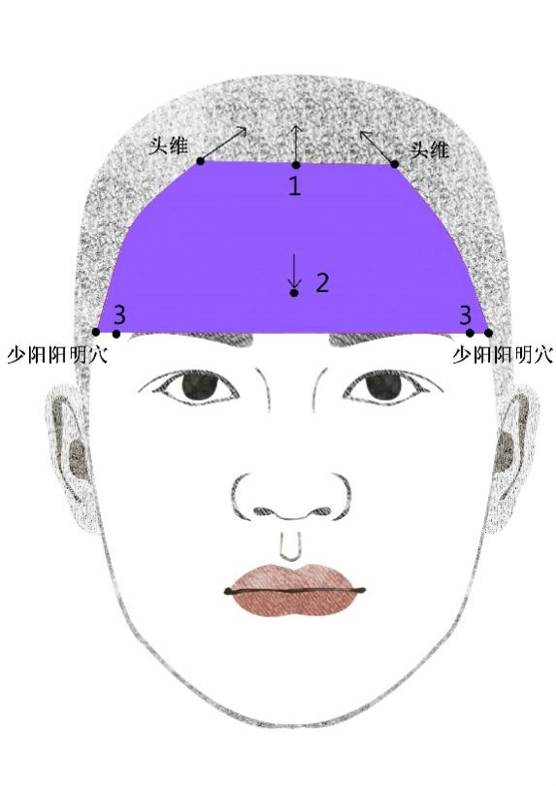

A.1.1 头皮针阳明区

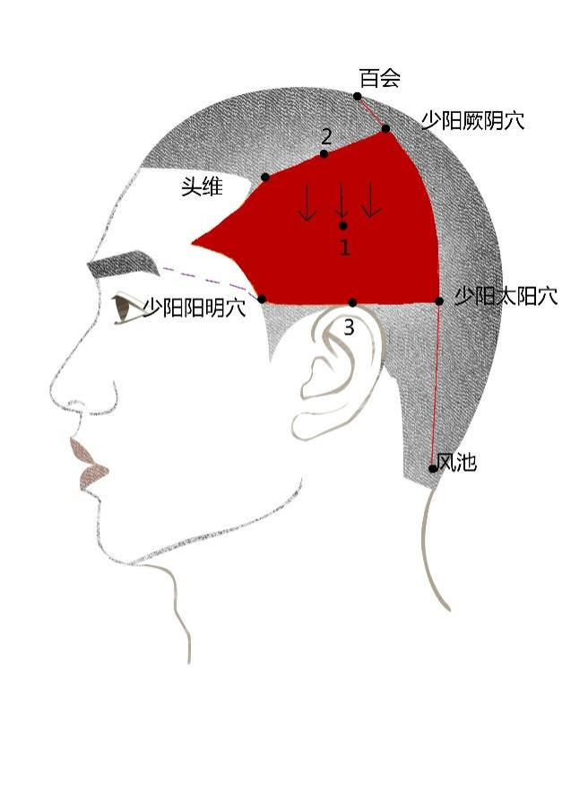
A.1.2 头皮针少阳区

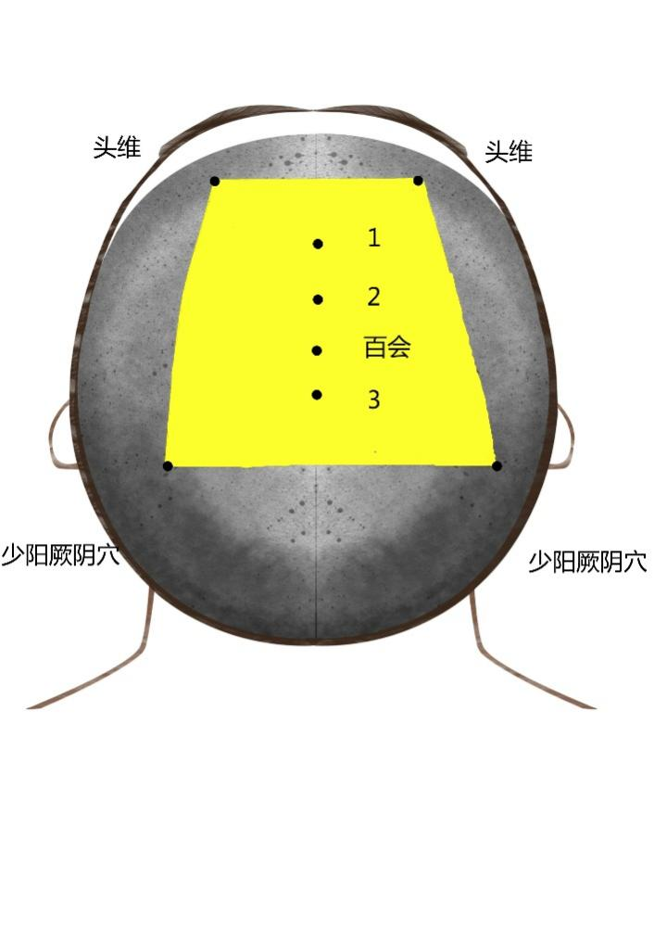

A.1.3 头皮针厥阴区

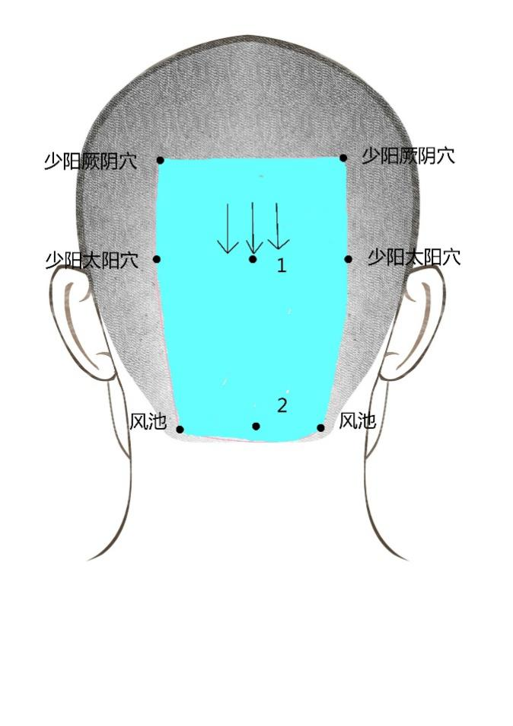

A.1.4 头皮针太阳区

A.2 腹部分区

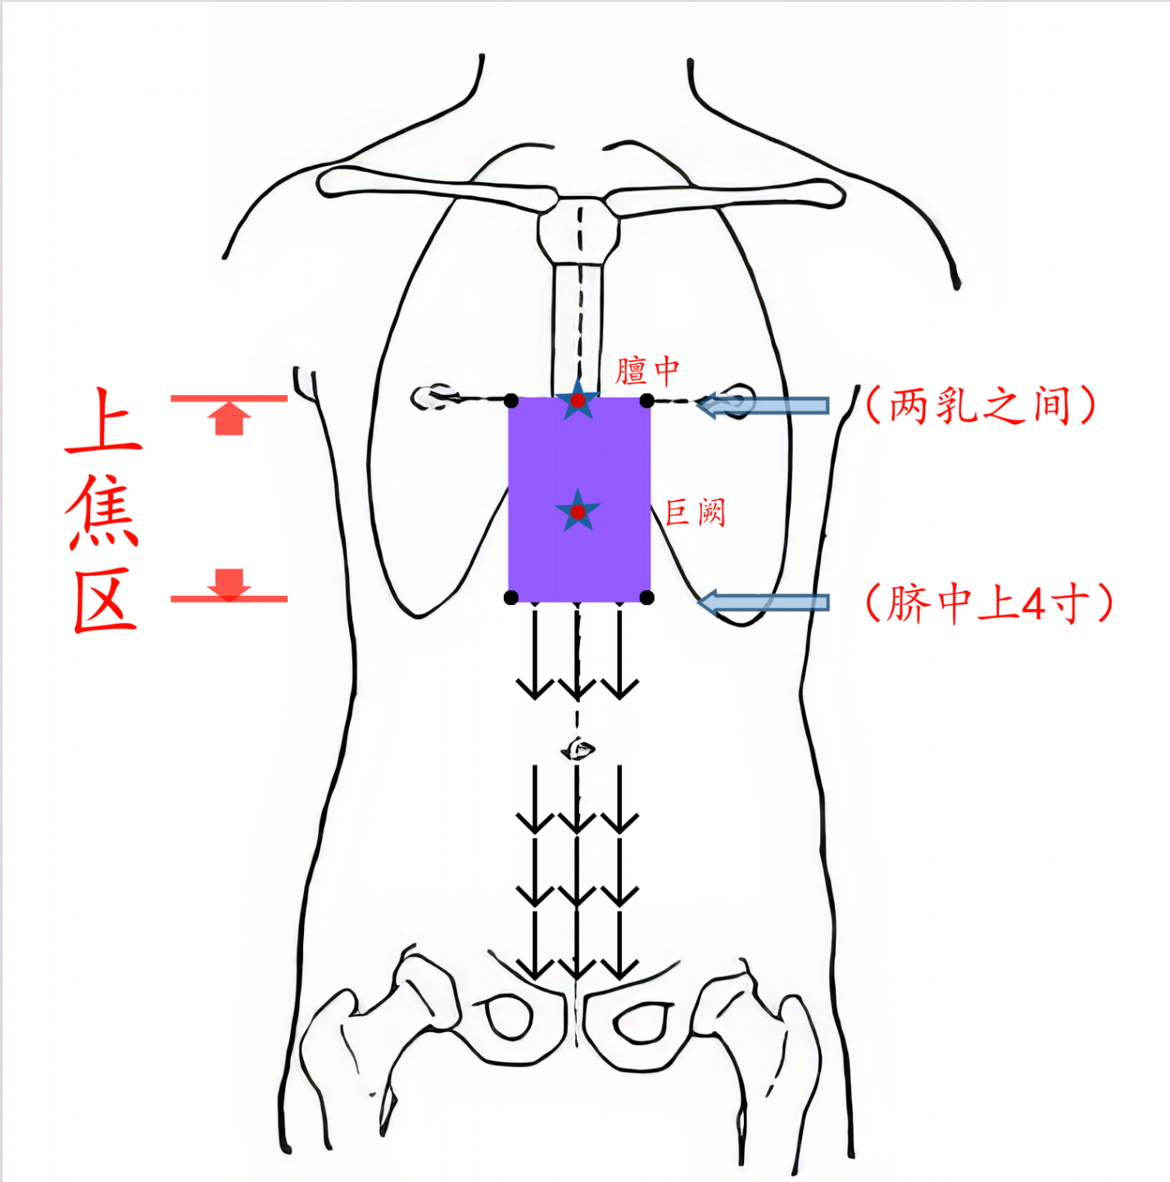

A.2.1 腹针上焦区

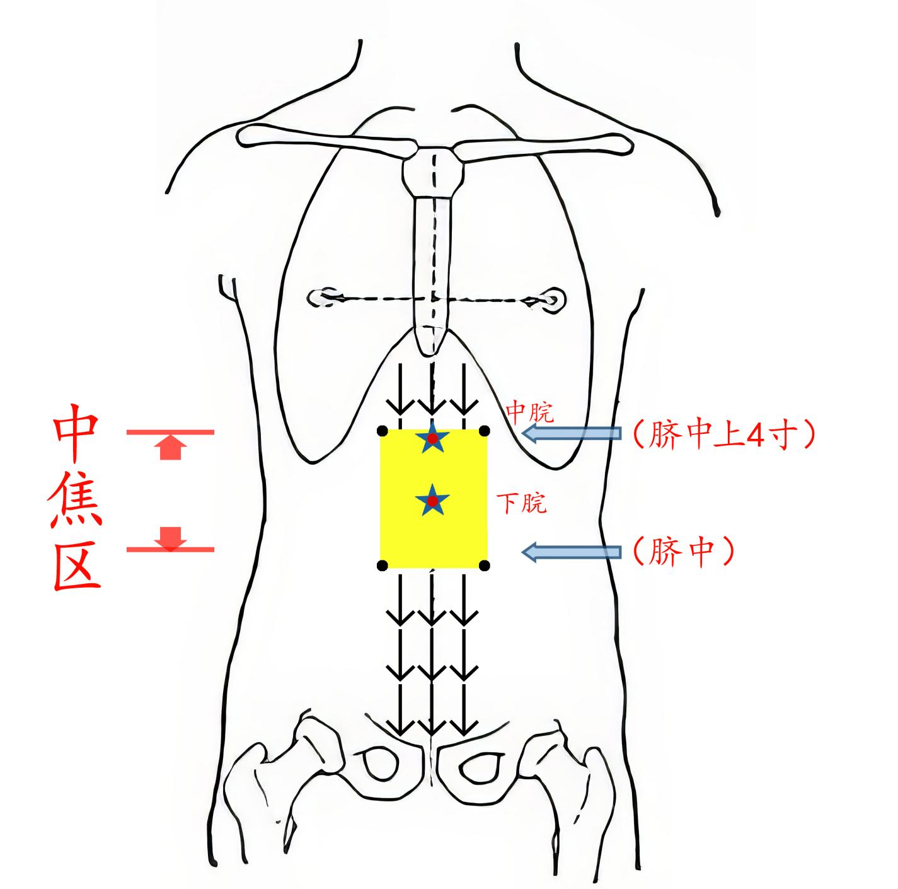

A.2.2 腹针中焦区

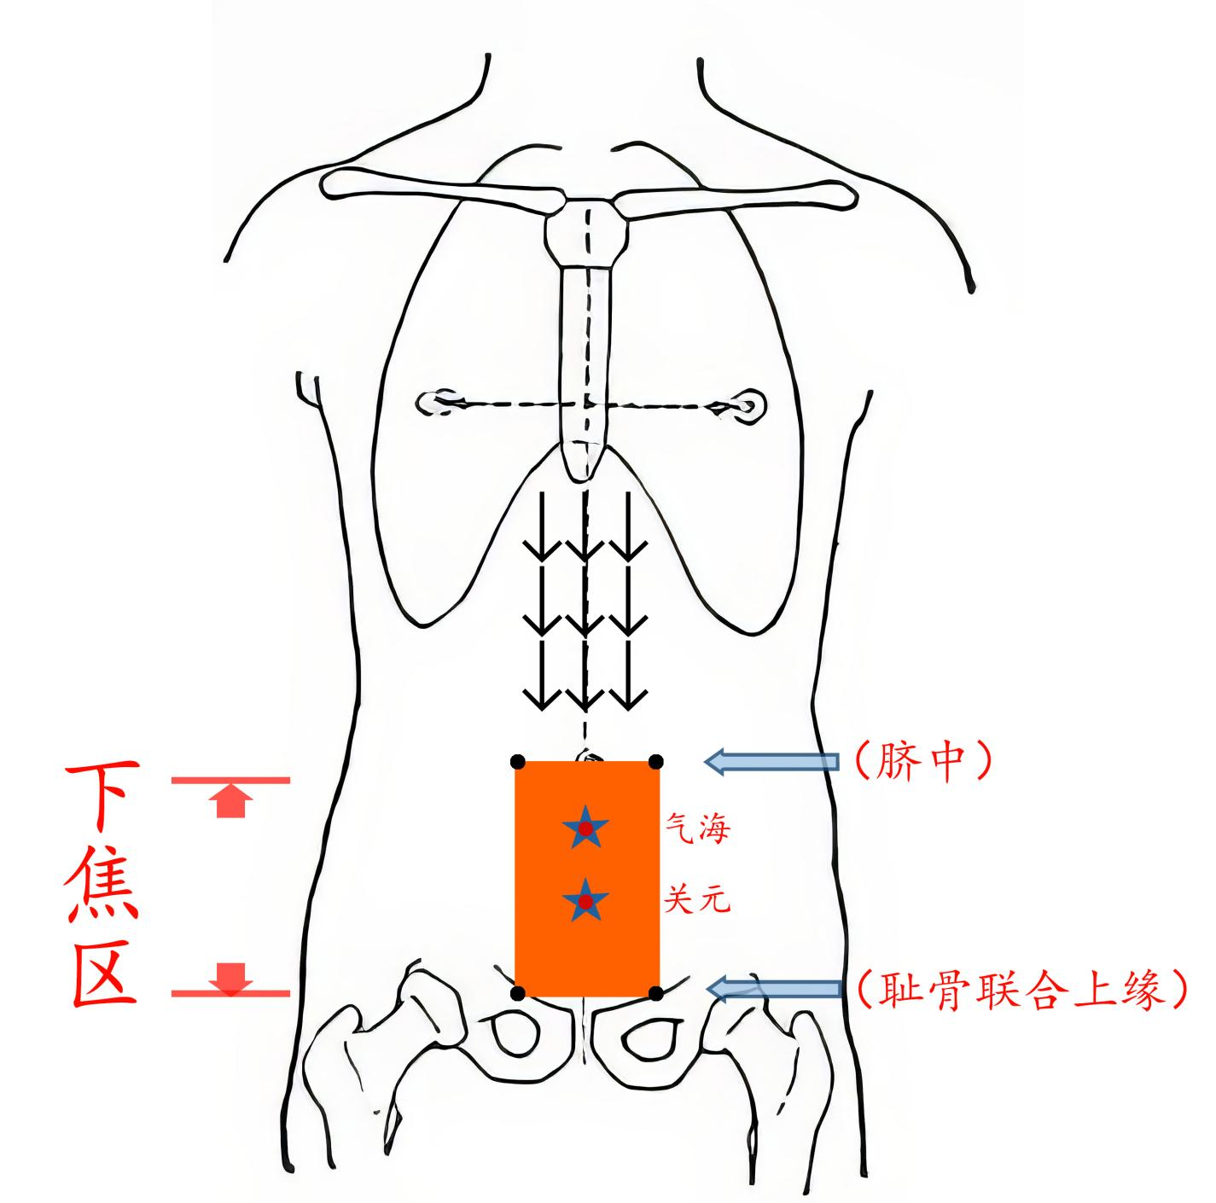

A.2.3 腹针下焦区

A.3 背部分区

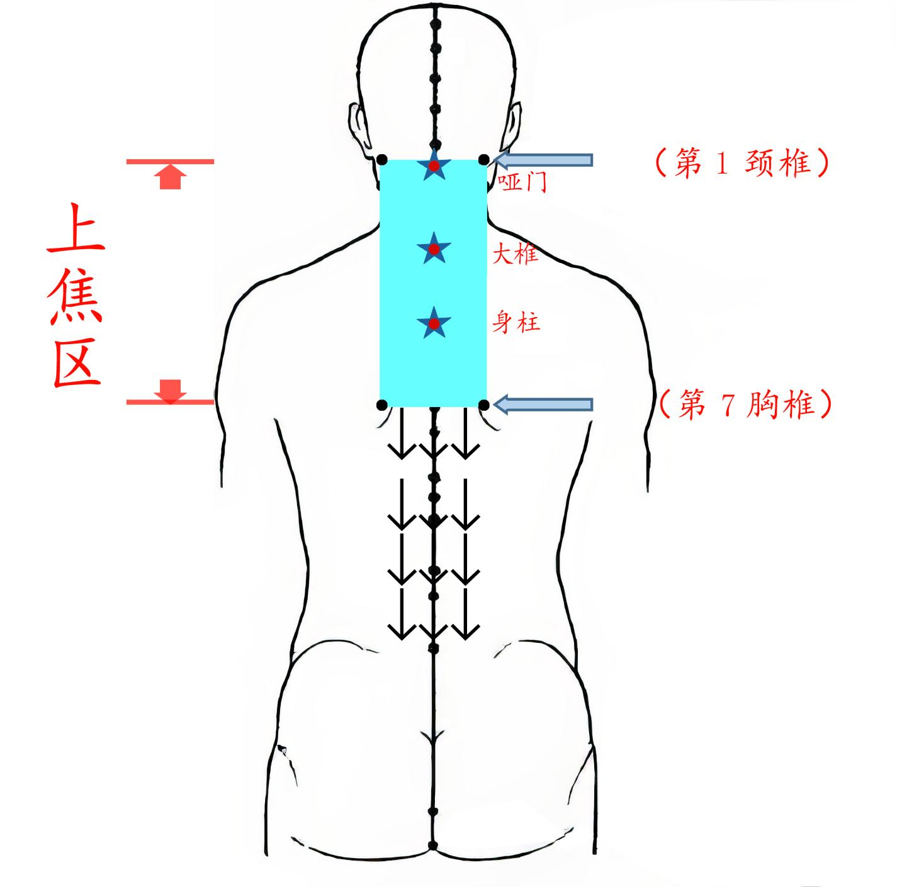

A.3.1 背针上焦区

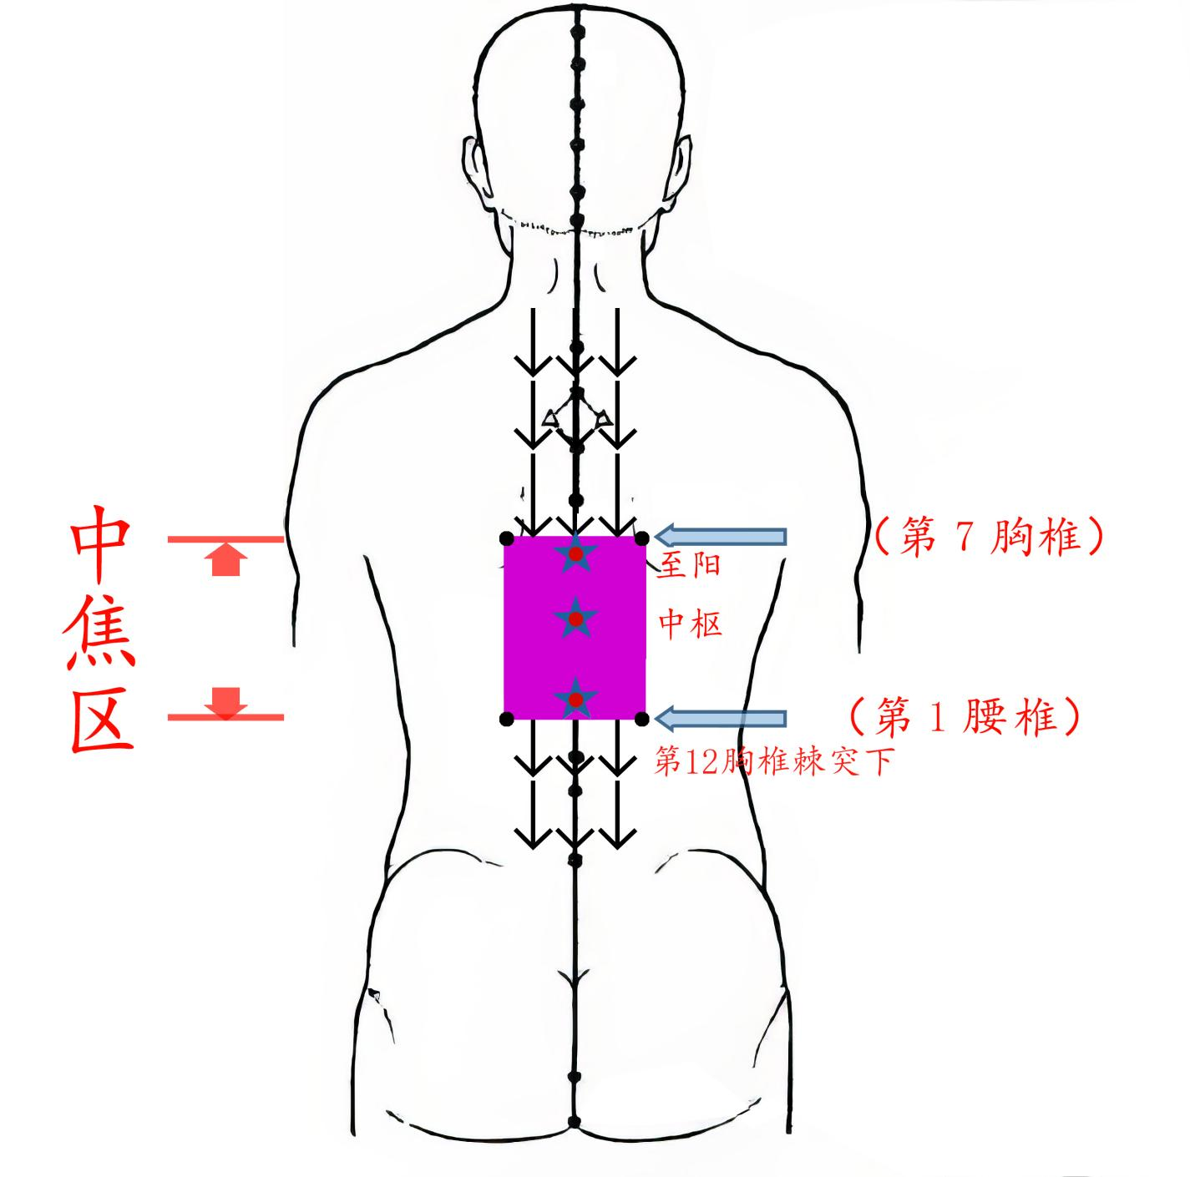

A.3.2 背针中焦区

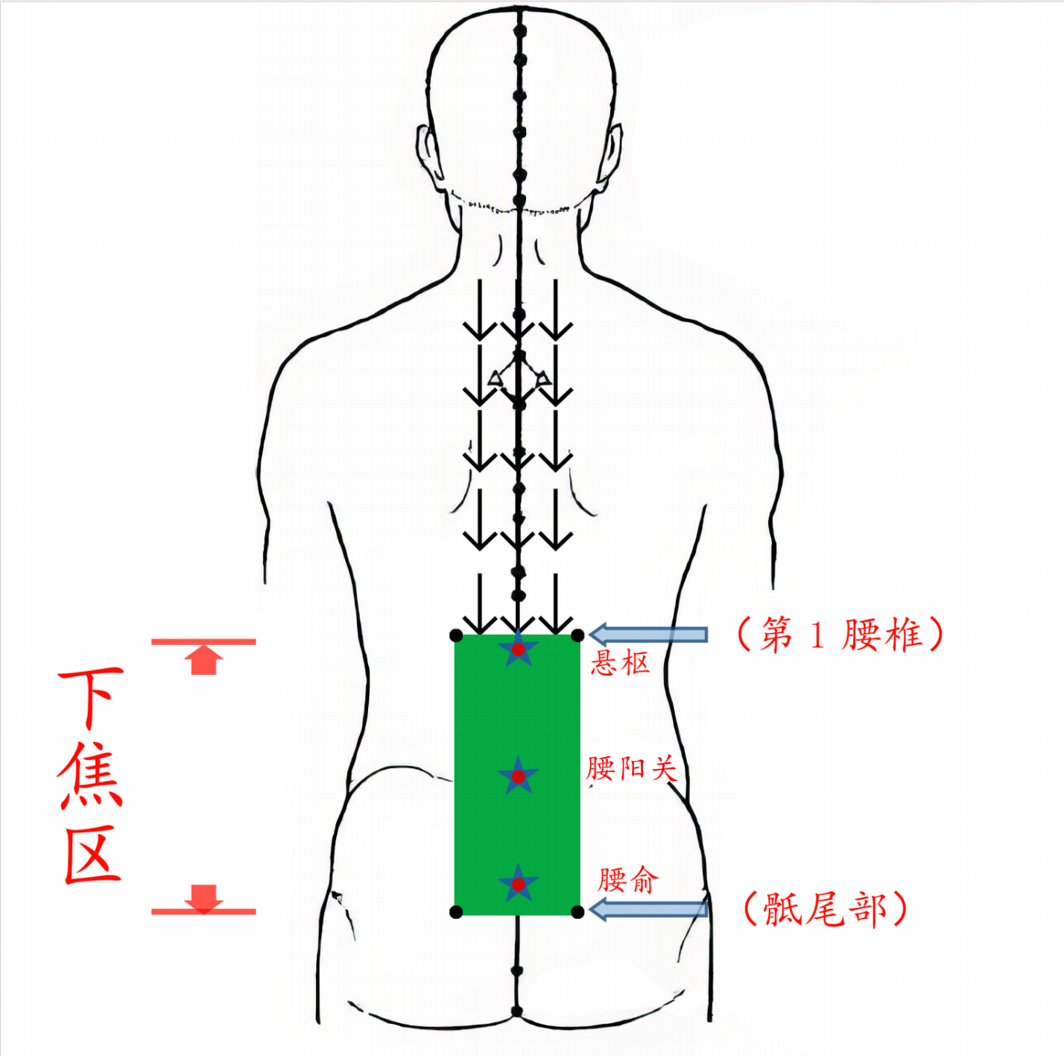

A.3.3 背针下焦区

附 录 B
（规范性）
岭南飞针疗法飞针手法图示
B.1 注射式

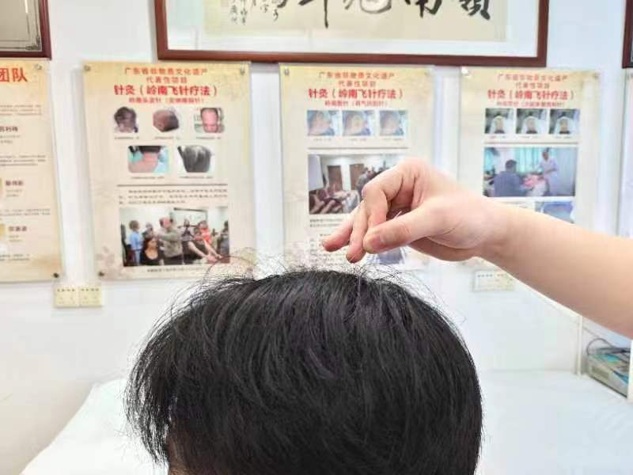
B.1.1 注射式：一拍

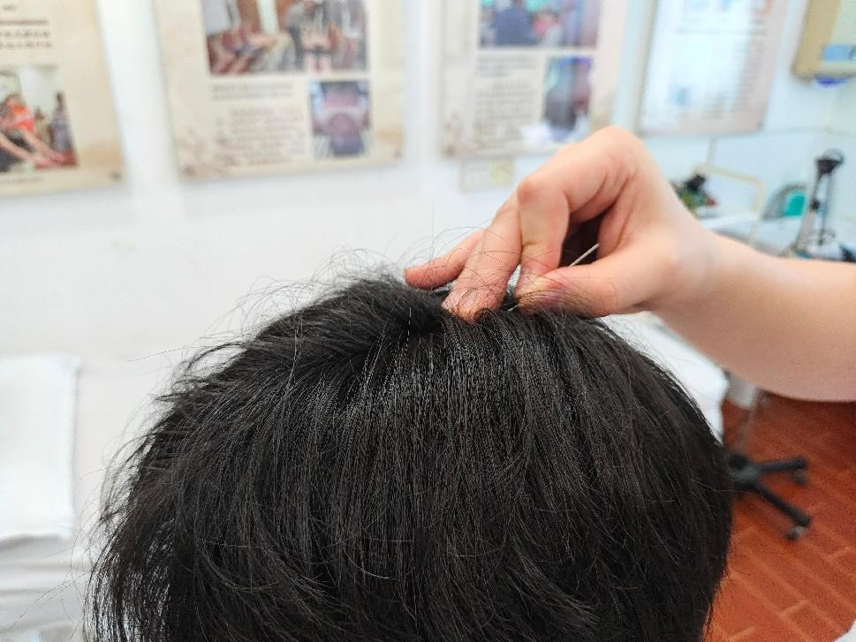

B.1.2 注射式：二推

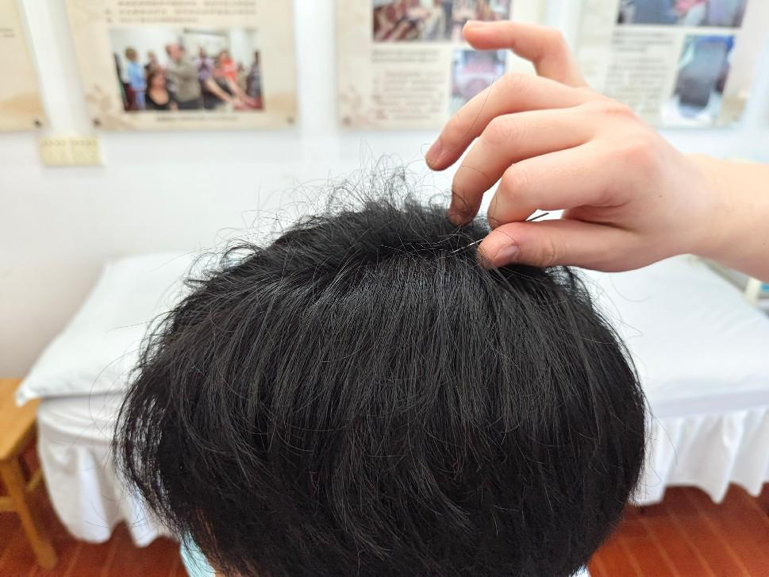

B.1.3 注射式：三旋转

B.2飞行旋转式
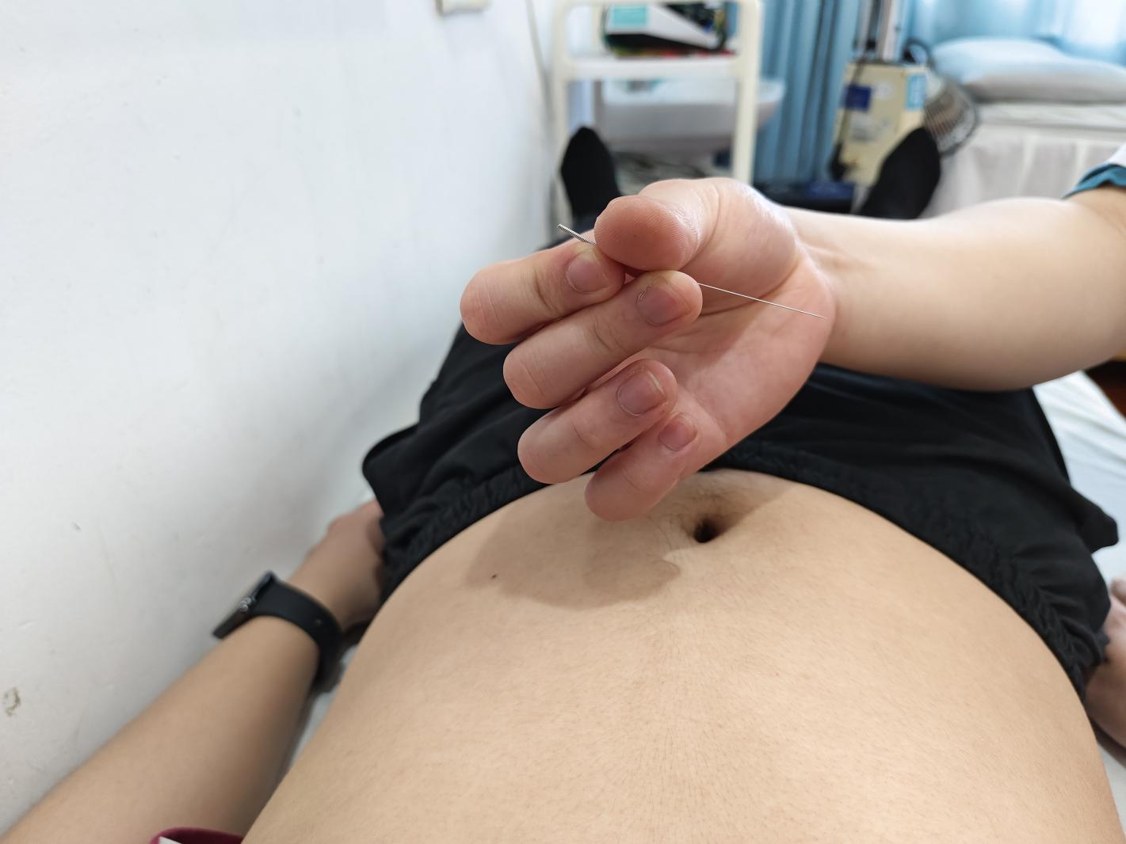

B.2.1 飞行旋转式：一旋

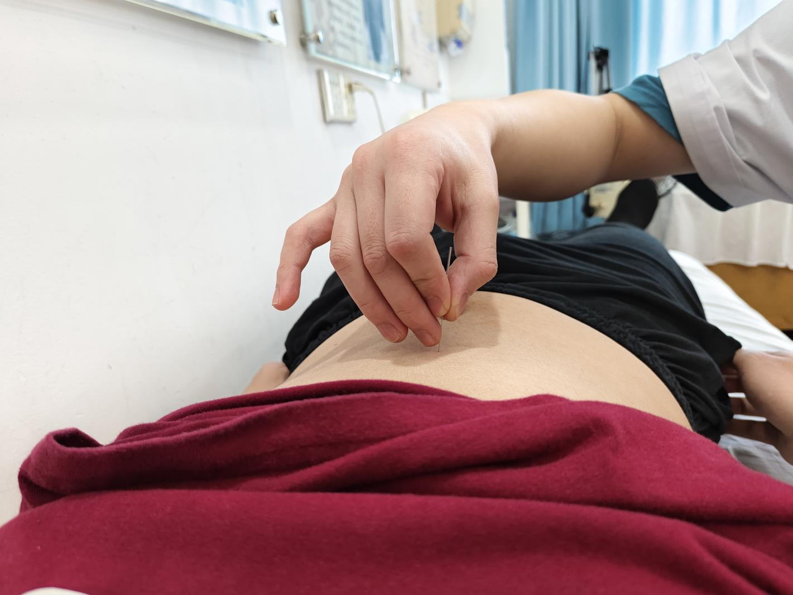

B.2.2 飞行旋转式：二翻

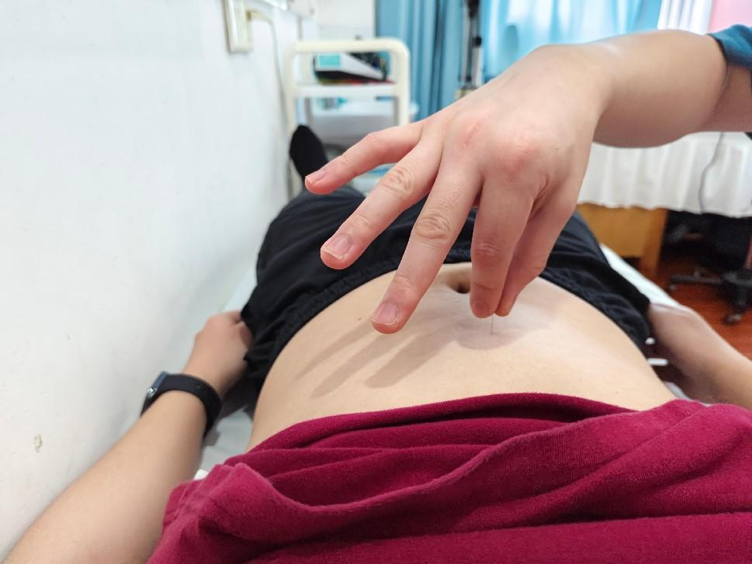

B.2.3 飞行旋转式：三点头

B.3指压式
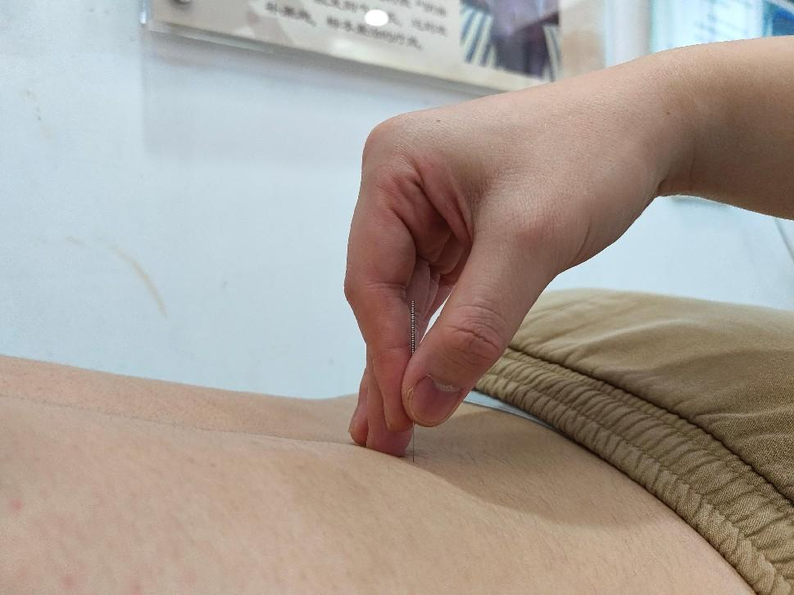

B.3.1 指压式：一压

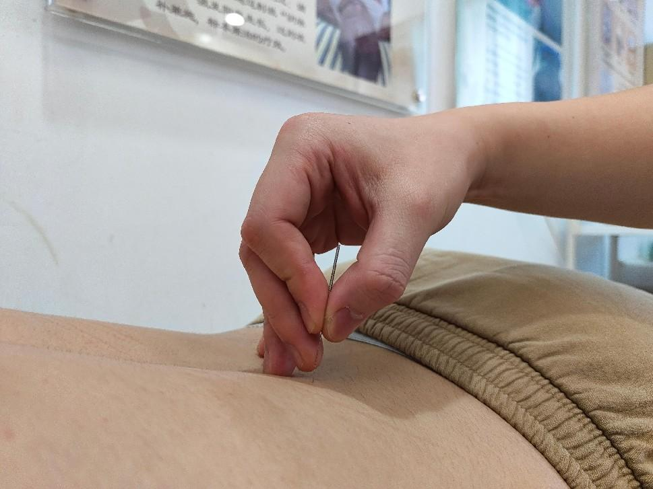

B.3.2 指压式：二提

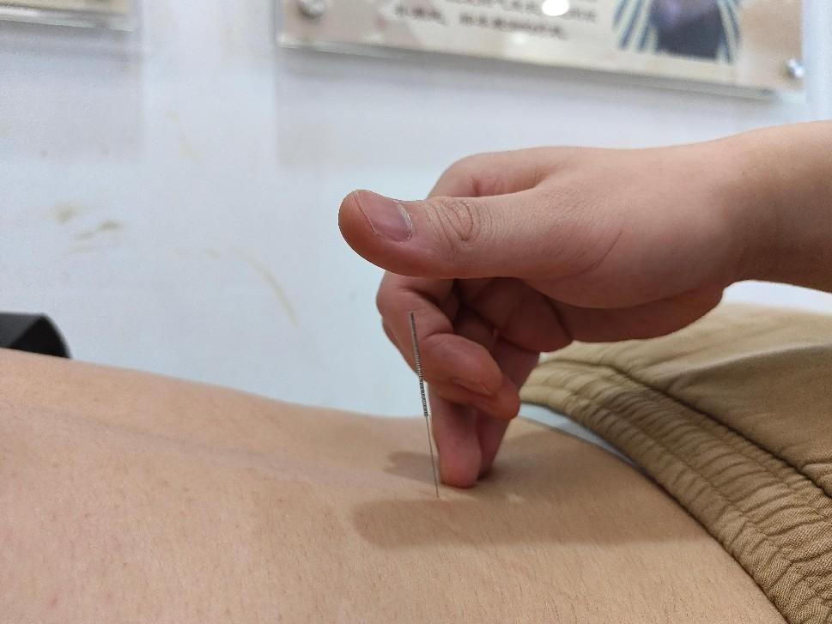

B.3.3 指压式：三旋转

附 录 C
（资料性）
签署“专利实施许可声明”附表

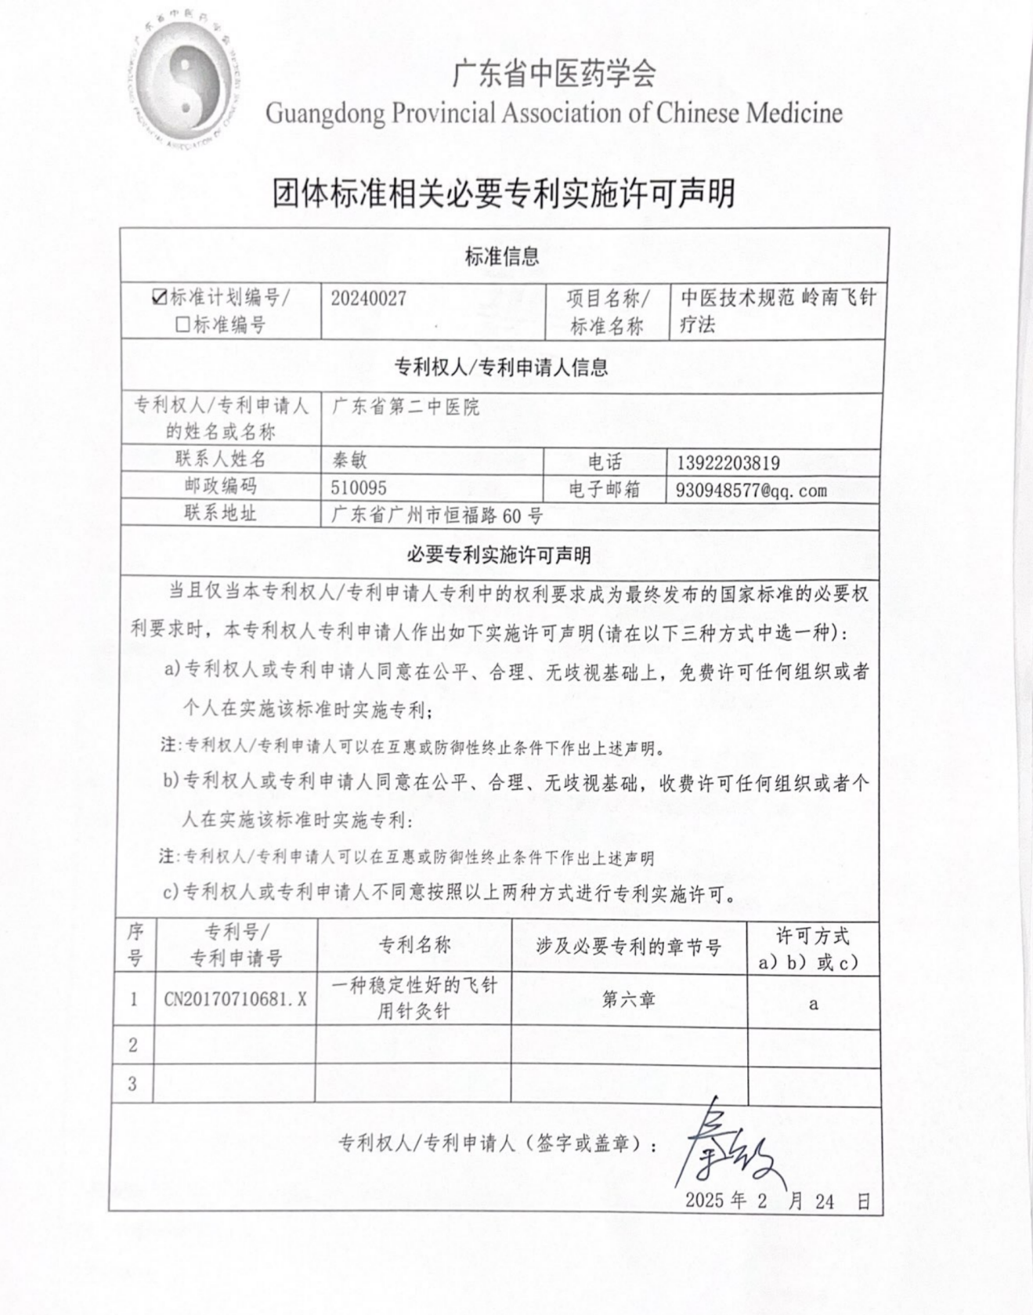

参考文献
[1] 蔡伟彬,陈文威,陈星宇等.岭南飞针疗法之腹针治疗卒中后尿潴留疗效观察[J].中医康复,2024,1(02):38-41.DOI:10.19787/j.issn.2097-3128.2024.02.008.
[2] 余颖秀,欧镭颖,黄春梅等.岭南背针治疗肾阳亏虚型良性前列腺增生症的临床研究[J].针灸临床杂志,2023,39(10):7-12.DOI:10.19917/j.cnki.1005-0779.023188.
[3] 李敏,秦敏,潘杰等.岭南飞针疗法守正创新中焕发新活力[J].名医,2023,(11):48-50.

[4] 陈文威,陈虹,秦敏等.岭南飞针疗法之腹针治疗脾虚痰湿型多囊卵巢综合征的临床观察[J].广州中医药大学学报,2021,38(10):2151-2157.DOI:10.13359/j.cnki.gzxbtcm.2021.10.018.
[5] 陈虹,陈文威,秦敏等.岭南飞针疗法之头皮针治疗颈源性失眠的临床疗效观察[J].广州中医药大学学报,2022,39(06):1319-1322.DOI:10.13359/j.cnki.gzxbtcm.2022.06.017.
[6] 林诗雨,韦永政,林国华等.岭南针灸名家张家维学术思想及特色技术撷芳[J].中华中医药杂志,2021,36(07):4025-4028.
[7] 黄春梅,陈韵龙,秦敏.秦敏运用岭南飞针疗法治疗焦虑障碍学术经验撷要[J].中医药导报,2021,27(06):193-196.DOI:10.13862/j.cnki.cn43-1446/r.2021.06.048.
[8] 熊金花.岭南飞针疗法之腹针治疗气虚型卒中后便秘的临床研究[D].广州中医药大学,2021.DOI:10.27044/d.cnki.ggzzu.2021.000569.
[9] 熊金花,蔡伟彬,秦敏.岭南飞针疗法之头皮针治疗血管性痴呆40例临床疗效观察[J].中医药导报,2020,26(16):90-92+96.DOI:10.13862/j.cnki.cn43-1446/r.2020.16.022.
[10] 熊金花,王晓婷,秦敏.岭南飞针疗法之头皮针治疗后循环缺血性眩晕的临床疗效及对血液动力学的影响[J].广州中医药大学学报,2020,37(09):1690-1695.DOI:10.13359/j.cnki.gzxbtcm.2020.09.013.
[11] 马文君,崔韶阳,宁艳等.岭南飞针手法联合对症支持治疗妊娠剧吐临床观察[J].光明中医,2020,35(02):228-230.
[12] 段芳燕,曾科学.岭南飞针手法单刺合谷穴治疗疟疾的临床疗效观察[J].实用中西医结合临床,2015,15(10):17-18.DOI:10.13638/j.issn.1671-4040.2015.10.007.
[13] 曾科学,秦敏,Atong Arjok.岭南飞针手法单刺合谷对非洲裔加纳疟疾患者的疗效观察[J].针灸临床杂志,2015,31(10):43-45.
[14] 谢致学.岭南针灸名家张家维教授学术思想研究[D].广州中医药大学,2015.
[15] 秦敏.岭南飞针疗法：头皮针[M].广州：广东科技出版社，2020.2

